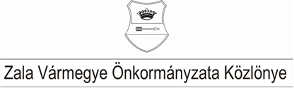
XXXVI. évf. 4. szám 2025. június 13.
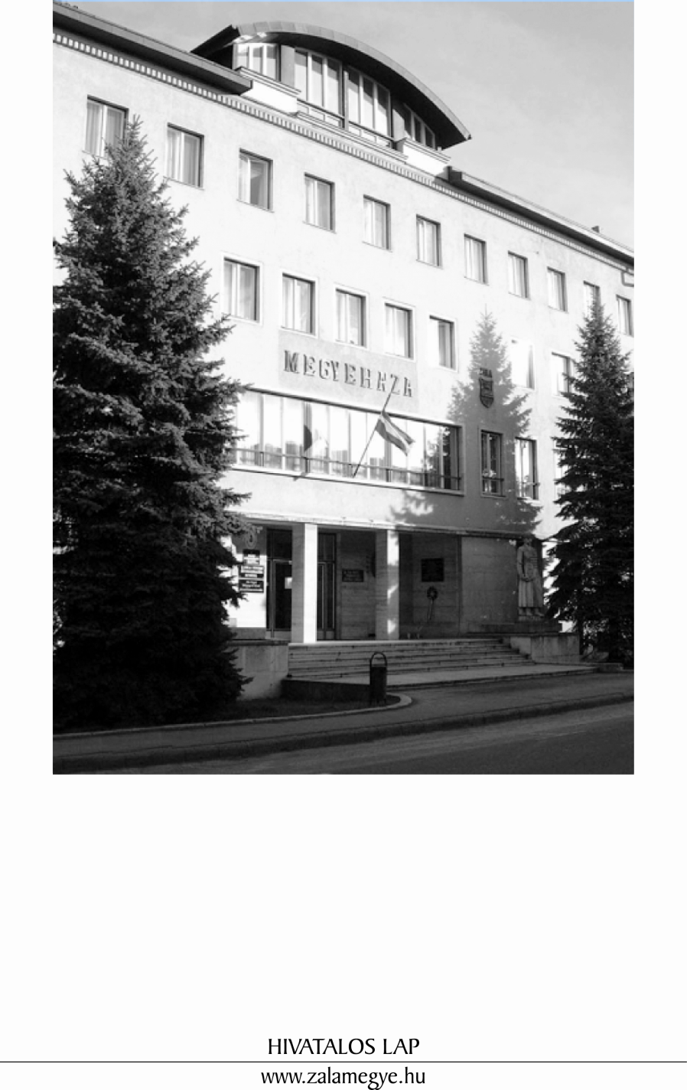

T A R T A L O M
- A KÖZGYŰLÉS RENDELETE
6/2025. (VI.13.) ÖR | Zala Vármegye Önkormányzata 2025. évi költségvetéséről szóló 2/2025. (I.31.) önkormányzati rendeletének módosítása.
- A KÖZGYŰLÉS HATÁROZATAI
22/2025. (VI.12.) KH |  | Napirend megállapítása.
23/2025. (VI.12.) KH |  | Tájékoztató a Zala Vármegyei Katasztrófavédelmi Igazgatóság 2024. évi tevékenységéről.
24/2025. (VI.12.) KH |  | Beszámoló a Zala Megyei Vállalkozásfejlesztési Alapítvány 2024. évi működéséről.
25/2025. (VI.12.) KH |  | A Zala Vármegyei Közgyűlés elnöke és alelnökei illetményének/tiszteletdíjának megállapítása.
26/2025. (VI.12.) KH |  | Jelentés a lejárt határidejű határozatokról.
27/2025. (VI.12.) KH |  | Ügyrendi javaslat.
- TÁJÉKOZTATÓ
Tájékoztató zárt ülésen hozott döntésről.

Jelentés a lejárt határidejű határozatokról.

- A KÖZGYŰLÉS RENDELETE

Zala Vármegye Önkormányzata Közgyűlésének
6/2025. (VI.13.) önkormányzati rendelete

Zala Vármegye Önkormányzata 2025. évi költségvetéséről szóló 2/2025. (I.31.) önkormányzati rendeletének módosításáról
[1] A Zala Vármegyei Közgyűlés az államháztartásról szóló 2011. évi CXCV. törvény 5. § (1) bekezdésének felhatalmazása alapján,
[2] az Alaptörvény 32. cikk (1) bekezdés f) pontjában és a helyi önkormányzatok és szerveik, a köztársasági megbízottak, valamint egyes centrális alárendeltségű szervek feladat- és hatásköreiről szóló 1991. évi XX. törvény 138. § (1) bekezdés d) pontjában meghatározott feladatkörében eljárva a következő rendeletet alkotja:
1. §
(1) Zala Vármegye Önkormányzata 2025. évi költségvetéséről szóló 2/2025. (I.31.) önkormányzati rendelet 1. melléklete helyébe az 1. melléklet lép.
(2) Zala Vármegye Önkormányzata 2025. évi költségvetéséről szóló 2/2025. (I.31.) önkormányzati rendelet 2. melléklete helyébe a 2. melléklet lép.
(3) Zala Vármegye Önkormányzata 2025. évi költségvetéséről szóló 2/2025. (I.31.) önkormányzati rendelet 4. melléklete helyébe a 3. melléklet lép.
(4) Zala Vármegye Önkormányzata 2025. évi költségvetéséről szóló 2/2025. (I.31.) önkormányzati rendelet 5. melléklete helyébe a 4. melléklet lép.
(5) Zala Vármegye Önkormányzata 2025. évi költségvetéséről szóló 2/2025. (I.31.) önkormányzati rendelet 6. melléklete helyébe az 5. melléklet lép.
(6) Zala Vármegye Önkormányzata 2025. évi költségvetéséről szóló 2/2025. (I.31.) önkormányzati rendelet 7. melléklete helyébe a 6. melléklet lép.
(7) Zala Vármegye Önkormányzata 2025. évi költségvetéséről szóló 2/2025. (I.31.) önkormányzati rendelet 8. melléklete helyébe a 7. melléklet lép.
(8) Zala Vármegye Önkormányzata 2025. évi költségvetéséről szóló 2/2025. (I.31.) önkormányzati rendelet 12. melléklete helyébe a 8. melléklet lép.
2. §
Zala Vármegye Önkormányzata 2025. évi költségvetéséről szóló 2/2025. (I.31.) önkormányzati rendelet
a) 3. § (1) bekezdés a) pontjában az „417.203” szövegrész helyébe az „423.152” szöveg,
b) 3. § (1) bekezdés b) pontjában az „412.803” szövegrész helyébe az „418.752” szöveg,
c) 3. § (1) bekezdés e) pontjában az „1.053.575” szövegrész helyébe az „1.059.524” szöveg és az „Egymilliárd-ötvenhárommillió-ötszázhetvenötezer” szövegrész helyébe az „Egymilliárd-ötvenkilencmillió-ötszázhuszonnégyezer” szöveg,
d) 3. § (2) bekezdés a) pontjában az „1.040.619” szövegrész helyébe az „986.568” szöveg,
e) 3. § (2) bekezdés b) pontjában az „983.245” szövegrész helyébe az „949.194” szöveg,
f) 3. § (2) bekezdés c) pontjában az „57.374” szövegrész helyébe az „37.374” szöveg,
g) 3. § (2) bekezdés d) pontjában a „12.956” szövegrész helyébe az „72.956” szöveg,
h) 3. § (2) bekezdés e) pontjában az „1.053.575” szövegrész helyébe az „1.059.524” szöveg és az „Egymilliárd-ötvenhárommillió-ötszázhetvenötezer” szövegrész helyébe az „Egymilliárd-ötvenkilencmillió-ötszázhuszonnégyezer” szöveg,
lép.
3. §
Ez a rendelet a kihirdetését követő napon lép hatályba.

Dr. Mester László sk. Dr. Pál Attila sk.
vármegyei főjegyző a közgyűlés elnöke

- A KÖZGYŰLÉS HATÁROZATAI

Napirend megállapítása

22/2025. (VI.12.) KH

A Zala Vármegyei Közgyűlés az elnök által előterjesztett napirendet elfogadja.

Határidő: azonnal
Felelős: Dr. Pál Attila, a közgyűlés elnöke

Tájékoztató a Zala Vármegyei Katasztrófavédelmi Igazgatóság 2024. évi tevékenységéről

23/2025. (VI.12.) KH

A Zala Vármegyei Közgyűlés elfogadja a Zala Vármegyei Katasztrófavédelmi Igazgatóság 2024. évi tevékenységéről szóló tájékoztatóját.

Határidő: azonnal
Felelős: Dr. Pál Attila, a közgyűlés elnöke

Beszámoló a Zala Megyei Vállalkozásfejlesztési Alapítvány 2024. évi működéséről

24/2025. (VI.12.) KH

A Zala Vármegyei Közgyűlés elfogadja a Zala Megyei Vállalkozásfejlesztési Alapítvány 2024. évi működéséről szóló beszámolóját.
Határidő: azonnal
Felelős: Dr. Pál Attila, a közgyűlés elnöke

A Zala Vármegyei Közgyűlés elnöke és alelnökei illetményének/tiszteletdíjának megállapítása

25/2025. (VI.12.) KH

Elnöki illetmény és költségtérítés:

1. A Zala Vármegyei Közgyűlés Dr. Pál Attila elnök
a./ illetményét 2025. július 1. napjától a 2011. évi CLXXXIX. törvény 71.§ (3) bekezdése alapján havi bruttó 2.669.500,- forintban, idegennyelvtudási pótlékát havi bruttó 19.325,- forintban állapította meg.

b./ költségtérítését 2025. július 1. napjától a 2011. évi CLXXXIX. törvény 71.§ (6) bekezdése alapján havi bruttó 400.425,- forintban állapította meg.

Főállású alelnöki illetmény és költségtérítés

2. A Zala Vármegyei Közgyűlés Pácsonyi Imre főállású alelnök
a./ illetményét 2025. július 1. napjától a 2011. évi CLXXXIX. törvény 80.§ (1) bekezdése alapján havi bruttó 1.868.700,- forintban állapította meg.

b./ költségtérítését 2025. július 1. napjától a 2011. évi CLXXXIX. törvény 80.§ (3) bekezdése alapján havi bruttó 280.305,- forintban állapította meg.

3. A Zala Vármegyei Közgyűlés Rétvári Róbert főállású alelnök
a./ illetményét 2025. július 1. napjától a 2011. évi CLXXXIX. törvény 80.§ (1) bekezdése alapján havi bruttó 1.868.700,- forintban állapította meg.
b./ költségtérítését 2025. július 1. napjától a 2011. évi CLXXXIX. törvény 80.§ (3) bekezdése alapján havi bruttó 280.305,- forintban állapította meg.

Társadalmi megbízatású alelnöki tiszteletdíj és költségtérítés

4. A Zala Vármegyei Közgyűlés Bata Hajnalka nem közgyűlési képviselő, társadalmi megbízatású alelnök
a./ tiszteletdíját 2025. július 1. napjától a 2011. évi CLXXXIX. törvény 80.§ (2) bekezdése alapján havi bruttó 934.325,- forintban állapította meg.
b./ költségtérítését 2025. július 1. napjától a 2011. évi CLXXXIX. törvény 80.§ (3) bekezdése alapján havi bruttó 140.149,- forintban állapította meg.

5. A Zala Vármegyei Közgyűlés felkéri a vármegyei főjegyzőt a szükséges intézkedések megtételére.

Határidő: 1-4. pontokra: azonnal
5. pontra: 2025. június 30.
Felelős: 1-4. pontok: Dr. Pál Attila, a közgyűlés elnöke
5. pont: dr. Mester László vármegyei főjegyző

Jelentés a lejárt határidejű határozatokról

26/2025. (VI.12.) KH

A Zala Vármegyei Közgyűlés a lejárt határidejű határozatokról szóló jelentést elfogadja.

Határidő: azonnal
Felelős: Dr. Pál Attila, a közgyűlés elnöke

Ügyrendi javaslat

27/2025. (VI.12.) KH

A Zala Vármegyei Közgyűlés „A Zala Vármegyei Közgyűlés által alapított kitüntető cím és díjak adományozása” című előterjesztés kiegészítésében szereplő határozati javaslatban rögzített személyi javaslatokról egy szavazással dönt.

Határidő: azonnal
Felelős: Dr. Pál Attila, a közgyűlés elnöke

- TÁJÉKOZTATÓ

Tájékoztató zárt ülésen hozott döntésről

A Zala Vármegyei Közgyűlés által alapított kitüntető cím és díjak adományozása

28/2025. (VI.12.) KH

A Zala Vármegyei Közgyűlés 2025. évben az alábbi díjakat adományozza:

Zala Vármegye Közigazgatásáért Díj
Laskai Béla nyugdíjas polgármester

Zala Vármegye Egészségügyéért Díj
Dr. Fitos József radiológus főorvos

Zala Vármegye Szociális Gondoskodásáért Díj
Szabó Rózsa Márta védőnő

Zalai Pedagógus Díj
Novák Ferencné óvónő

Zala Vármegye Sportjáért Díj
Németh Helga válogatott kézilabdázó

Zalai Civil Társadalomért és Nemzetiségekért Díj
Czotter Csabáné Horváth Rita egyesületi elnök

Zala Vármegye Fejlesztéséért Díj
Sárközi-Takács Bernadett mestercukrász

Zala György Díj
Gubinecz Ákos előadóművész

A Zala Vármegyei Közgyűlés felkéri elnökét a díjak átadására.

Határidő: 2025. szeptember 30.
Felelős: Dr. Pál Attila, a közgyűlés elnöke

Jelentés a lejárt határidejű határozatokról

Zala Vármegye Önkormányzata által benyújtandó pályázat jóváhagyása

31/2024. (IX.26.) KH

Zala Vármegye Önkormányzata partneri részvételével az Interreg VI-A Magyarország-Horvátország Program forrásaira benyújtott „Amazon of Europe Bike Trail’” rövid című pályázat támogatásban részesült.

Beszámoló Zala vármegye közbiztonságának helyzetéről, a közbiztonság érdekében tett intézkedésekről, feladatokról

16/2025. (V.8.) KH

A Zala Vármegyei Közgyűlés által elfogadott határozat kivonat 2025. május 8-án megküldésre került dr. Vereckei Csaba Iván vármegyei rendőrfőkapitány úrnak.

A Zalai Területfejlesztési Ügynökség Közhasznú Nonprofit Kft. 2024. évi egyszerűsített éves beszámolójának és közhasznúsági mellékletének elfogadása

17/2025. (V.8.) KH 3. pont

2025. május 14-én a Zalai Területfejlesztési Ügynökség Közhasznú Nonprofit Kft. 2024. évi egyszerűsített éves beszámolója közzétételre került.

Hivatalos lap

Szerkeszti: Zala Vármegyei Önkormányzati Hivatal
Felelős szerkesztő: dr. Mester László vármegyei főjegyző
Kiadja: Zala Vármegyei Közgyűlés
Zalaegerszeg, Kosztolányi u. 10.
Felelős kiadó: Dr. Pál Attila a közgyűlés elnöke
Zala Vármegye Önkormányzata Házinyomda 4/2025.

ISSN 1585-2288

